***ТМ ответы скачать***

ответы

1 часть 10

1. Первообразная функции на отрезке 10

2. Неопределённый интеграл 10

3. Интегральная сумма 10

4. Мелкость (ранг, диаметр) разбиения 11

5. Определенный интеграл (интеграл Римана) 11

6. Верхняя и нижняя суммы Дарбу 11

7. Кусочно-непрерывная функция 11

8. Интеграл с переменным верхним (нижним) пределом 12

9. Криволинейная трапеция в декартовых координатах 12

10. Криволинейный сектор в полярных координатах 12

11. Несобственный интеграл и его вычисление 12

12. Абсолютная сходимость несобственного интеграла 13

13. Условная сходимость несобственного интеграла 13

2 часть 14

1. Теорема о множестве всех первообразных 14

2. Замена переменной в неопределённом интеграле 14

3. Интегрирование по частям в неопределённом интеграле 14

4. Критерий существования определенного интеграла 14

5. Связь интегрируемости и непрерывности 14

6. Связь интегрируемости и кусочной непрерывности 15

7. Линейность интеграла Римана 15

8. Аддитивность по промежутку интеграла Римана 15

9. Первая теорема о среднем 15

10. Теорема Барроу 16

11. Формула Ньютона-Лейбница 16

12. Интегрирование по частям в определенном интеграле 16

13. Замена переменной в определенном интеграле 16

14. Интеграл от чётной функции по симметричному промежутку 17

15. Интеграл от нечётной функции по симметричному промежутку 17

16. Вычисление площади плоской фигуры. Граница задана в декартовых координатах 17

17. Вычисление площади плоской фигуры. Граница задана параметрически 17

18. Вычисление площади плоской фигуры. Граница задана в полярных координатах 18

19. Вычисление длины кривой. Кривая задана в декартовых координатах 18

20. Вычисление длины кривой. Кривая задана параметрически 19

21. Вычисление длины кривой. Кривая задана в полярных координатах 19

22. Вычисление объёма тела вращения 19

23. Линейность несобственного интеграла 20

24. Аддитивность по промежутку несобственного интеграла 20

25. Критерий сходимости несобственного интеграла в терминах остатка 20

26. Замена переменной в несобственном интеграле 21

27. Интегрирование по частям в несобственном интеграле 21

28. Критерий сходимости несобственного интеграла от положительной функции 21

29. Первый признак сравнения (с неравенством) для несобственного интеграла 21

30. Второй признак сравнения (предельный) для несобственного интеграла 21

31. Признак абсолютной сходимости для несобственного интеграла 22

# 1 часть

## Первообразная функции на отрезке

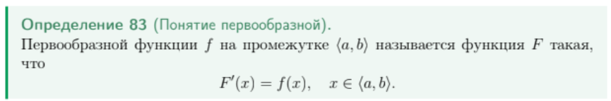

## Неопределённый интеграл

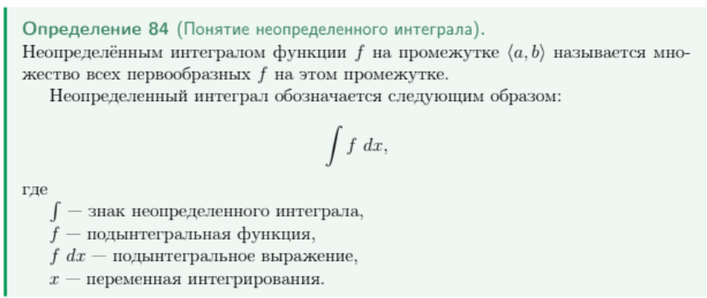

## Интегральная сумма

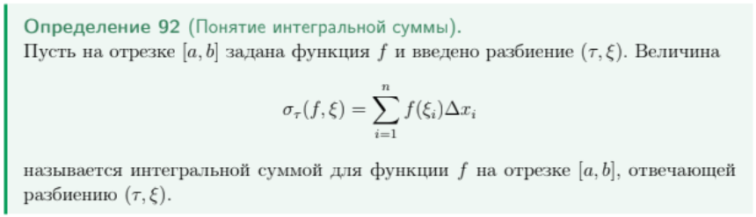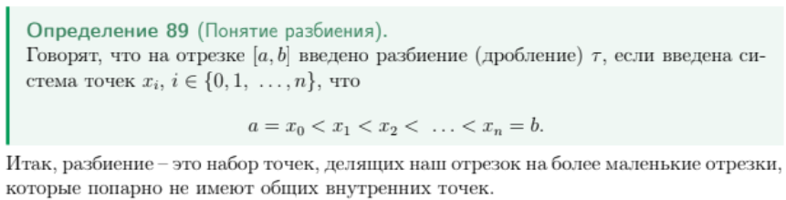

## Мелкость (ранг, диаметр) разбиения

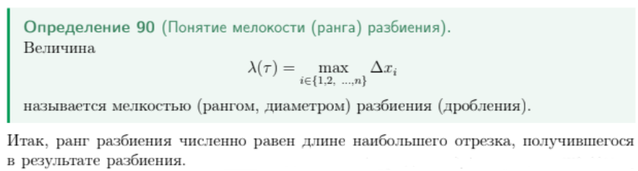

## Определенный интеграл (интеграл Римана)

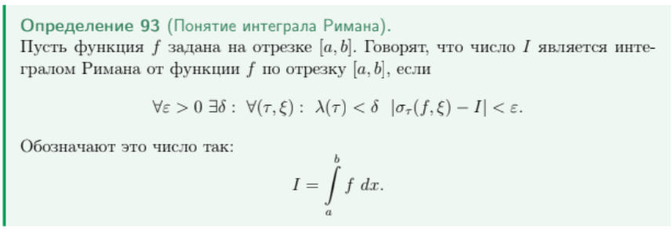

## Верхняя и нижняя суммы Дарбу

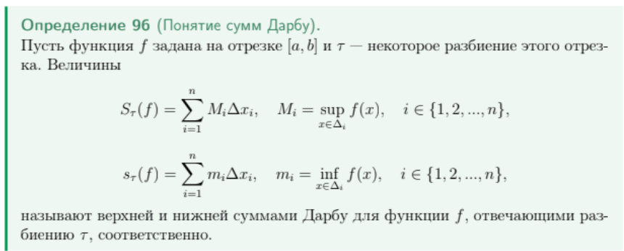

## Кусочно-непрерывная функция



## Интеграл с переменным верхним (нижним) пределом

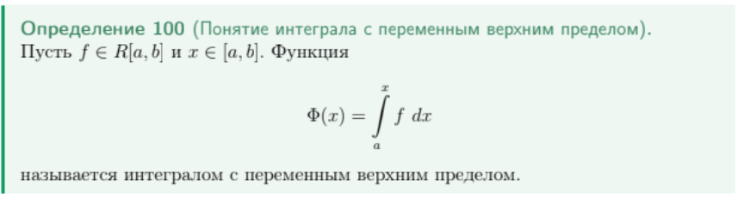

С нижним аналогично

## Криволинейная трапеция в декартовых координатах

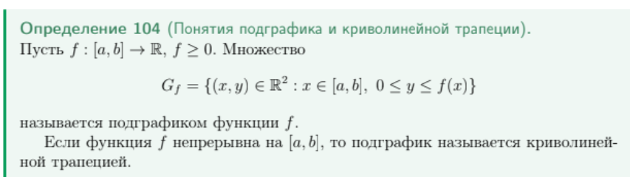

## Криволинейный сектор в полярных координатах

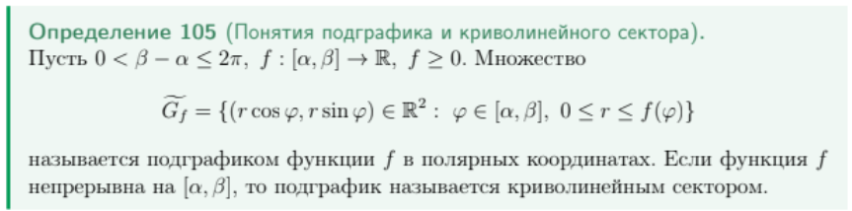

## Несобственный интеграл и его вычисление

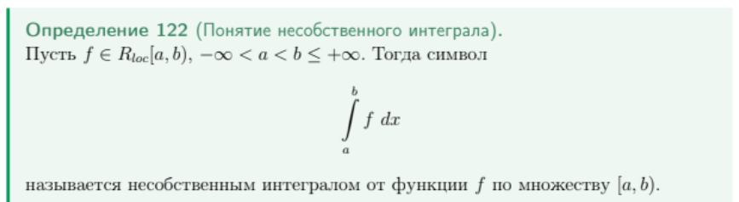

Несобственный интеграл I рода выражает площадь бесконечно ДЛИННОЙ криволинейной трапеции

Несобственный интеграл II рода выражает площадь бесконечно ВЫСОКОЙ криволинейной трапеции

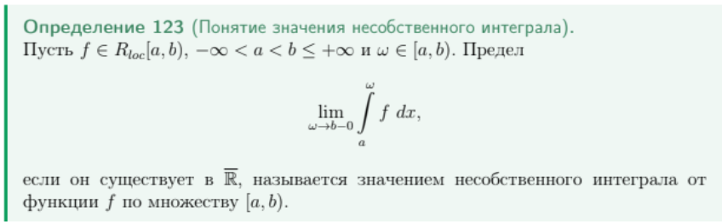

## Абсолютная сходимость несобственного интеграла

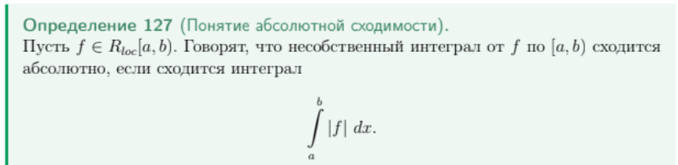

## Условная сходимость несобственного интеграла

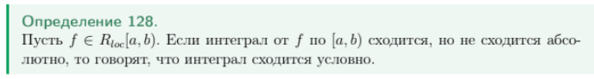

# 2 часть

## Теорема о множестве всех первообразных

## Замена переменной в неопределённом интеграле

## Интегрирование по частям в неопределённом интеграле

## Критерий существования определенного интеграла

## Связь интегрируемости и непрерывности

## Связь интегрируемости и кусочной непрерывности

## Линейность интеграла Римана

## Аддитивность по промежутку интеграла Римана

## Первая теорема о среднем

## Теорема Барроу

## Формула Ньютона-Лейбница

## Интегрирование по частям в определенном интеграле

## Замена переменной в определенном интеграле

## Интеграл от чётной функции по симметричному промежутку

## Интеграл от нечётной функции по симметричному промежутку

## Вычисление площади плоской фигуры. Граница задана в декартовых координатах

## Вычисление площади плоской фигуры. Граница задана параметрически

## Вычисление площади плоской фигуры. Граница задана в полярных координатах

## Вычисление длины кривой. Кривая задана в декартовых координатах

## Вычисление длины кривой. Кривая задана параметрически

## Вычисление длины кривой. Кривая задана в полярных координатах

## Вычисление объёма тела вращения

## Линейность несобственного интеграла

## Аддитивность по промежутку несобственного интеграла

## Критерий сходимости несобственного интеграла в терминах остатка

## Замена переменной в несобственном интегралеed78cb7f-6abd-456a-a6a2-e5ee13f0c296

## Интегрирование по частям в несобственном интеграле

## Критерий сходимости несобственного интеграла от положительной функции

## Первый признак сравнения (с неравенством) для несобственного интеграла

## Второй признак сравнения (предельный) для несобственного интеграла

## Признак абсолютной сходимости для несобственного интеграла